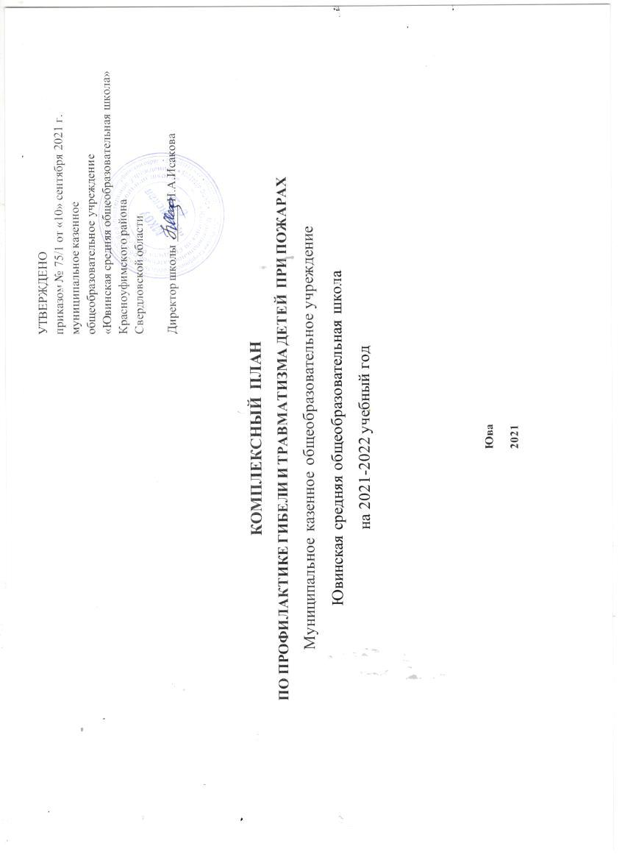

**Цель**:

* повышение эффективности работы по пожарной безопасности и привитие навыков осторожного обращения с огнём, и предупреждение пожаров по вине детей.

**Задачи**:

* координация деятельности классных руководителей,
* активизация деятельности классов в направлении профилактики ПБ,
* методическое обеспечение деятельности педагогов и учащихся по пропаганде ПБ

|  |  |  |  |  |  |  |
| --- | --- | --- | --- | --- | --- | --- |
| **№ п/п** | **Содержание пунктов плана** | **Сроки**  **исполнения** | | **Ответственные за выполнение мероприятий** | | **Отметка о выпол.** |
| **1. Информационно-аналитические задачи** | | | | | | |
| 1.1 | Анализ состояния детской гибели и травматизма при пожарах. Своевременное информирование средств массовой информации, заинтересованных организаций и ведомств | ежеквартально | Директор ОО Исакова Н.А.  Педагог-организатор ОБЖ Будаева В.А.  Отв.за работу сайта Исмагилова С.А. | | |  |
| 1.2 | Информирование учащихся образовательных учреждений и их родителей о мерах обеспечения пожарной безопасности и ответственности за нарушение правил пожарной безопасности | ежеквартально | Педагог-организатор ОБЖ Будаева В.А.  Специалист по охране труда Яковлева Т.А. | | |  |
| 1.3 | Обновление уголков пожарной безопасности в образовательных учреждениях, в т.ч. в учебных кабинетах и систематическое обновление в них информации | ежеквартально | Педагог-организатор ОБЖ Будаева В.А.  Классные руководители | | |  |
| **2. Организационно-массовые мероприятия** | | | | | | |
| 2.1 | Участие в рейдах по местам проживания концентрации несовершеннолетних совместно с инспекторами районных управлений, отделов полиции с целью выявления безнадзорных детей и профилактики пожаров по причине детской шалости с огнем | ежеквартально | | Заместитель директора по воспитательной работе Широбокова Л.В. | |  |
| 2.2 | Организация профилактических мероприятий (бесед, конкурсов, соревнований) по пожарной безопасности в общеобразовательных учреждениях | ежемесячно | | Педагог-организатор ОБЖ Будаева В.А. | |  |
| 2.3 | Демонстрация мультфильмов, видеороликов, учебных видеофильмов, направленных на обучение мерам пожарной безопасности | ежемесячно | | Педагог-организатор ОБЖ Будаева В.А. | |  |
| 2.4 | Привести согласно инструкции сайт образовательного учреждения и страницу ОО в социальных сетях по вопросам пожарной безопасности. | сентябрь 2021г | | Педагог-организатор ОБЖ Будаева В.А.  Отв.за работу сайта Исмагилова С.А. | |  |
| 2.5 | Создание и организация деятельности дружин юных пожарных пожарной направленности.  Составление планов работы. | сентябрь 2021 г. | | Руководитель отряда ДЮП - Будаева В.А. | |  |
| 2.6 | Участие в Муниципальном (заочный этап) конкуре «Лучший уголок пожарной безопасности» и уголок ДЮП. | октябрь | | Руководитель отряда ДЮП - Будаева В.А. | |  |
| 2.7 | Участие в Муниципальном конкуре на лучший сайт странички по пожарной безопасности «Детская безопасность» | ноябрь | | Руководитель отряда ДЮП - Будаева В.А.  Отв.за работу сайта Исмагилова С.А. | |  |
| 2.8 | Организовать сетевое тестирование учащихся по правилам пожарной безопасности и действиям в случае возникновения пожаров | ноябрь | | Педагог-организатор ОБЖ Будаева В.А.  Классные руководители | |  |
| 2.9 | Участие в Муниципальном конкуре детско-юношеского творчества по пожарной безопасности «Звездный фейерверк» | декабрь | | Педагог-организатор ОБЖ Будаева В.А.  Классные руководители | |  |
| 2.9 | Участие в Муниципальном конкуре на противопожарную «Мама, папа, я-безопасная семья» среди семей с детьми 5-6 классов | февраль | | Педагог-организатор ОБЖ Будаева В.А.  Классные руководители | |  |
| 2.10 | Участие в Муниципальном конкуре дружин юных пожарных | март | | Руководитель отряда ДЮП - Будаева В.А. | |  |
| 2.11 | Проведение декадника пожарной безопасности | апрель | | Педагог-организатор ОБЖ Будаева В.А. | |  |
| 2.12 | Участие в литературном конкурсе «Всем пожарным посвящаю..» | апрель | | Педагог-организатор ОБЖ Будаева В.А.  Классные руководители | |  |
| 2.13 | Единый День безопасности | апрель | | Педагог-организатор ОБЖ Будаева В.А.  Педагог-организатор Филипова О.И. | |  |
| 2.13 | Организация и проведение Дня защиты детей | май | | Педагог-организатор ОБЖ Будаева В.А.  Педагог-организатор Филипова О.И.  Классные руководители | |  |
| 2.14 | Участие в районных соревнованиях по пожарно-прикладному спорту | май | | Педагог-организатор ОБЖ Будаева В.А. | |  |
| 2.15 | Организация и проведение массового мероприятия, посвященного Международному дню защиты детей | 1 июня | | Педагог-организатор Филипова О.И.  Учитель физкультуры Михайлов А.А.  Педагог-организатор ОБЖ Будаева В.А. | |  |
| 2.16 | Проведение районного мероприятия «Безопасное лето» на пришкольной площадке | июнь-август | | Начальник ЛОЛ  Педагог-организатор Филипова О.И. | |  |
| **3. Учебно-педагогическая и методическая деятельность** | | | | | | |
| 3.8 | Совещания с педагогическим коллективом | в течение года | Директор ОО Исакова Н.А.  Педагог-организатор ОБЖ Будаева В.А. | |  | |
| 3.9 | Проведение семинаров, учебных занятий для сотрудников ОО | в течение года | Педагог-организатор ОБЖ Будаева В.А.  Специалист по охране труда Яковлева Т.А. | |  | |
| **4. Взаимодействие со средствами массовой информации** | | | | | | |
| 4.1 | Подготовка информационных материалов на сайт школы и страницы в соц.сетях:   * о пожарах с гибелью детей, по причине детской шалости с огнем, мерах по их предупреждению; * об опыте работы по предупреждению гибели и травматизма детей на пожарах; * о деятельности дружин юных пожарных; * о героических поступках детей при пожарах | в течение года | Заместитель директора по воспитательной работе Широбокова Л.В.  Педагог-организатор ОБЖ Будаева В.А.  Педагог-организатор Филипова О.И.  Отв.за работу сайта Исмагилова С.А. | | |  |
| 4.2 | Ведение рубрики «Детская безопасность» на сайте образовательного учреждения. Организация систематического обновления ее содержания. | Ежемесячно | Отв.за работу сайта Исмагилова С.А.  Педагог-организатор ОБЖ Будаева В.А. | | |  |
| 4.3 | Пополнение на сайте в рубрике «Детская безопасность» роликов, презентаций по вопросам детской безопасности. | Ежемесячно | Отв.за работу сайта Исмагилова С.А.  Педагог-организатор ОБЖ Будаева В.А. | | |  |
| 4.4 | Освещение в СМИ,о результатах участия в конкурсах муниципальных и школьных мероприятиях. |  | Педагог-организатор ОБЖ Будаева В.А.  Педагог-организатор Филипова О.И. | | |  |
| **5. Издательская деятельность** | | | | | | |
| 5.1 | Разработка и изготовление листовок, листовок-закладок, тематических календарей по безопасности детей | в течение года | Педагог-организатор ОБЖ Будаева В.А.  Педагог-организатор Филипова О.И. | | |  |
| 5.2 | Подготовка методических материалов по организации профилактической работы с детьми. | в течение года | Педагог-организатор ОБЖ Будаева В.А.  Классные руководители | | |  |
| **6. Осуществление контроля за реализацией мероприятий комплексного межведомственного плана** | | | | | | |
| 6.1 | Осуществление внутришкольных проверок по организации работы, направленной на обучение детей мерам пожарной безопасности | в течение года | | Директор ОО Исакова Н.А.  Заместитель директора по воспитательной работе Широбокова Л.В.  Специалист по охране труда Яковлева Т.А.  Педагог-организатор ОБЖ Будаева В.А. | |  |